

**Муниципальное бюджетное дошкольное образовательное учреждение**

**города Керчи Республики Крым «Детский сад №63 «Теремок»**

*298310, г. Керчь, ул. Орджоникидзе, 42 тел. (06561)3-50-75*

***ПРОЕКТ ПО ТЕАТРАЛИЗОВАННОЙ***

***ДЕЯТЕЛЬНОСТИ ДОШКОЛЬНИКОВ***

***Составила:***

***Старший воспитатель***

***Дятко Е. С.***

*г. Керчь,2016г.*

**ПРОЕКТ ПО ТЕАТРАЛИЗОВАННОЙ ДЕЯТЕЛЬНОСТИ ДОШКОЛЬНИКОВ**

Художественно-эстетическое воспитание занимает одно из ведущих мест в содержании воспитательного процесса и является приоритетным направлением.

Важной задачей эстетического воспитания является формирование у детей эстетических интересов, потребностей, эстетического вкуса, а также творческих способностей. Богатейшее поле для эстетического развития детей представляет собой театрализованная деятельность.

Сейчас такое время, когда о чем бы ни заговорили, будь то наука, промышленность, образование или искусство, – все обрастает массой проблем. Да, в наше время, время стрессов, пресса, телевидение, фильмы, даже детские мультфильмы несут в себе достаточно большой заряд агрессии, атмосфера насыщена отрицательными, тревожными и раздражающими явлениями. Все это обрушивается на незащищенное эмоциональное поле ребенка, нарушая развитие всех психических процессов (воображение, память, внимание). Эти нарушения отрицательно воздействуют на развитие творческих способностей, чем и обусловлена актуальность данной программы.

**Театр воздействует на ребенка комплексом художественных средств: применяется художественное слово, наглядный образ, музыкальное сопровождение. Сказки, спектакли пользуются у детей неизменной любовью. В дошкольном возрасте нужно показать ребенку примеры дружбы, доброты, трудолюбия, честности. Ребенок проигрывает много ролей, что заставляет его сопереживать персонажам. Дети видеть красоту, сочувствовать, сопереживать.**

 Театрализованное творчество позволяет воспитывать у детей отрицательное отношение к жестокости, хитрости, трусости. Позволяет расширять и углублять знания об окружающем мире, развивать у ребенка психические процессы (внимание, память, воображение), эмоционально-волевую сферу ребенка.

**Новизна** данного проекта заключается в том, что драматизация сказок, игр, кукольных постановок, этюдов, соответствуют единой теме. Арсенал игр, упражнений и техник используемых в кружковой деятельности огромен. Он включает в себя использование игрушек: кукол-марионеток, театр кукол БИ- БА- БО, настольных и пальчиковых театров, театров на магнитах, фланелеграфе, методики релаксационного характера, а так же сочинение сказок.

**Театрализованные игры** включают в себя беседы по тематике, знакомство детей с культурным наследием русского народа, формирование любви к фольклору, позволяют укреплять традиции народных праздников.

**Сказки** раскрывают ребенку мир взрослых, будят его фантазию, развивают воображение, знакомят с героями художественных этнических произведений.

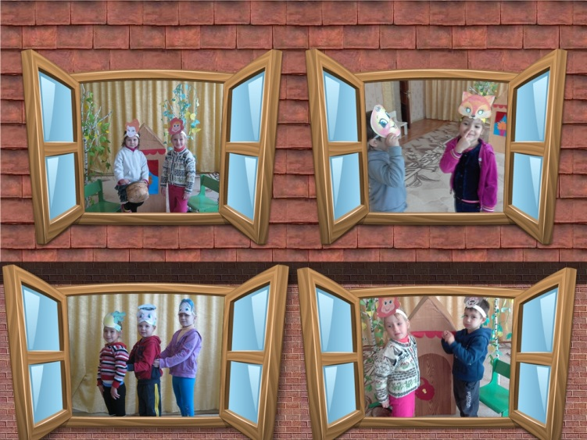

**Основная цель**: развитие творческих способностей ребенка, психологическое раскрепощение посредством театрализованных игр.

 Проект разработан с учетом реализации межпредметных связей по разделам:

1. **«Художественная литература»,** где дети знакомятся с литературными произведениями, которые будут использованы в постановках спектаклей, игр, занятий, праздников, и самостоятельной театрализованной деятельности.
2. **«Изодеятельность»,** где дети знакомятся с иллюстрациями близкими по содержанию, сюжету спектакля. Рисуют разными материалами по сюжету спектакля, или его персонажей.
3. **«Ознакомление с окружающим»,** где дети знакомятся с предметами ближайшего окружения, культурой, бытом и традициями русского народа, что послужит материалом входящим в театрализованные игры и спектакли.
4. **«Музыкальное воспитание»**, где дети знакомятся с музыкой к очередному спектаклю. Отмечают характер музыки, дающий полный характер героя, и его образ.
5. **«Развитие речи»** где дети используют скороговорки, чистоговорки, потешки. Развивается четкая дикция.

**Задачи проекта:**

1. Создать условия для реализации способности детей чувствовать, мыслить и выражать свое состояние в игре.
2. Выработать чувство ответственности в своих силах.
3. Помочь формированию взаимоотношений.
4. Научить детей слушать, воспринимать, отвечать на вопросы, пересказывать, сочинять.
5. Помочь в овладении средствами образной выразительности (интонации, пантомимы).
6. Помочь овладению коммуникативными навыками и развитию эмоциональной сферы детей.
7. Поддерживать желание выступать перед детьми, родителями и сотрудниками детского сада.
8. Продолжать знакомить детей с традициями и культурой русского народа.

**Реализация работы по проекту:**

1.Проект реализуется через кружковую работу.

2.Работу с родителями, где проводятся совместные театрализованные представления, праздники, кукольные театры, спортивные соревнования.

3.Внутреннее убранство группы и зала, где живут и воспитываются дети.

4.Костюмы и атрибуты для спектаклей и игр, которые должны быть доступны детям и радовать их своим внешним видом.

**Организация работы по проекту**

**Формы работы**

**1. Групповые занятия**

  Продолжительность занятия зависит от возраста детей.

Занятия проводятся один раз в неделю.

Время проведения занятий:

- 3-4 лет – 20 мин,

- 5-6 лет – 20-25 мин,

- 6-7 лет – 30 и более минут.

**Принципы проведения занятий.**

-Наглядность в обучении – осуществляется на восприятии наглядного материала.

-Доступность – занятие составлено с учетом возрастных особенностей, построенного по принципу дидактики (от простого к сложному)

-Проблемность – направленные на поиск разрешения проблемных ситуаций.

-Развивающий и воспитательный характер обучения - на расширение кругозора, на развитие патриотических чувств и познавательных процессов.

**Часть 1. Вводная**

**Цель вводной части** – установить контакт с детьми, настроить детей на совместную работу.

 Основные процедуры работы – игровая деятельность, чтение сказок, рассказов, стихов.

**Часть 2. Продуктивная**

В нее входит художественное слово, объяснение материала, рассматривание иллюстраций, рассказ воспитателя, направленный на активизацию творческих способностей детей.

**Элементы занятий:**

- сказкотерапия, с элементами импровизации.

-разыгрываются этюды, стихи, потешки, сказки, небольшие рассказы с использованием мимики и пантомимики .

-игры на развитие воображения и памяти – игры включают в себя запоминание стихов, потешек, пиктограмм, схем, небольших рассказов.

-рисование, аппликации, коллажи - использование различных видов нетрадиционного рисования, использование природного и бросового материала.

**Часть 3. Завершающая**

**Цель занятия** – получение знаний посредством создания совместных спектаклей, игр, викторин. А так же получение ребенком положительных эмоций на занятии. На практических занятиях по ИЗО деятельности организуются выставки детских работ.

**2. Индивидуальная работа**

  На индивидуальных занятиях с детьми разучивают стихи, потешки, загадывание и отгадывание загадок и схем.

**3. Работа с родителями**

привлечение родителей к изготовлению костюмов и атрибутов.

консультации для родителей.

анкетирование.

совместные спектакли.

Таблица 1. План взаимодействия с родителями

|  |  |  |
| --- | --- | --- |
| **Сроки** | **Тема** | **Форма проведения** |
| 1 квартал | «Роль театрализованной деятельности в развитии творческих способностей детей. | Стендовая информация |
| «Знаете ли вы своего ребёнка?» | анкетирование |
| 2 квартал | «В мире много сказок» | Совместная викторина |
| «Мои любимые герои» | Выставка рисунков |
| 3 квартал | «Театральная мозаика» | Стендовая информация |
| «На поляне сказок» | Фотовыставка |

**Методические приемы**

* **Беседы** – проводятся с целью освоения нового материала.
* **Подвижные игры** – организуются для раскрепощения и отдыха детей на занятии.
* **Словесные, настольно-печатные игры** – организуются как форма занятия.
* **Экскурсии** – проводятся с целью обогащения духовного мира ребенка.
* **Викторины** – проводятся с целью закрепления пройденного материала.
* **Работа с семьей** – проводится с целью привлечения родителей к совместной творческой деятельности, участие в экскурсиях, развлечениях, праздниках
* **Изготовление поделок и рисование** – проводится с целью развития творческих способностей, воображения, памяти.

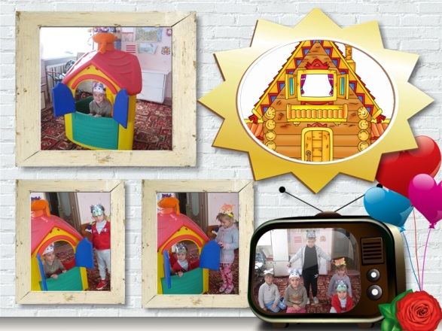

**Создание предметно-окружающей среды**

**Музыкально-театральный центр**

В музыкально-театрализованном центре собраны костюмы, декорации и различные виды кукол необходимые для постановок спектаклей, этюдов и игр.

СD аудиотека: «Птичьи голоса», «Музыка для релаксации», «Звуки работающего транспорта», «Музыка для ритмических движений».

Видеоматериалы : диски с записями сказок, детских спектаклей.

Ноутбук, CD-плеер, телевизор, музыкальный центр.

**Центр детского творчества**

Здесь размещаются детские рисунки, связанные с темой занятия, поделки, творческие работы сделанные детьми и совместно с родителями.

**Предметно-развивающая среда**

**Перечень основных средств обучения.**

* Телевизор
* CD-плеер
* Музыкальный центр
* Ноутбук
* Видеоматериалы (записи сказок, спектаклей на компакт-дисках)

**Наглядный материал:**

* Иллюстрации к сказкам, рассказам, стихам, потешкам.
* Акварель, гуашь, кисточки.
* Цветная бумага.
* Природный и бросовый материал.
* Цветные карандаши.
* Клей, кисточки, фломастеры.
* Картон, альбомные листы.
* Атрибуты к играм.
* Художественная литература
* Дидактические игры.

**Формирование словаря**

На основе расширения ориентировки детей в ближайшем окружении развивать понимание речи и активизировать словарь.

  Учить детей по словесному указанию педагога находить предметы по названию, цвету, размеру *(«Принеси Машеньке вазочку для варенья», «Возьми красный карандаш», «Спой песенку маленькому медвежонку»*); назвать их местоположение *(«Грибок на верхней полочке, высоко»,* *«Стоят* *рядом»*); имитировать действия людей и движения животных *(«Покажи, как поливают из леечки», «Походи, как медвежонок»).*

**Ожидаемый результат**

**Познавательная деятельность.**

1. Имеют представление об истории театра.
2. Знают названия кукол разных стран (Англия, Италия, Франция и т. д)
3. Умеют использовать атрибуты, различные виды кукол в играх, в постановках спектаклей.
4. Умеют использовать мимику, пантомимику
5. Умеют придумывать разные сказки, рассказы.
6. имеют представления о традициях, культуре народов севера.

**Изодеятельность**

1. Имеют представление о поэтах и художниках.
2. Умеют выражать настроение в рисунках и поделках.
3. Знают основные виды искусства народов север

**Развитие речи**

1. Чёткая дикция, применение чистоговорок, скороговорок;

**Итогом работы по проекту за  год является  представление детского спектакля.**